SPRINT PLANNING
Mã sprint | 1
Thời gian bắt đầu | 14/09/2026
Thời gian kết thúc | 21/09/2026

1. Mục tiêu Sprint
- Thiết lập nền tảng hệ thống cơ bản (khởi tạo cấu trúc Database, cơ chế xác thực Authentication bằng JWT). Hoàn thành các chức năng quản lý cốt lõi (CRUD) dành cho Phòng QL HSSV (Quản lý sinh viên, lớp trưởng, hoạt động). Hoàn thiện luồng tương tác cơ bản đầu tiên của Sinh viên (Xem danh sách, xem chi tiết và thực hiện đăng ký tham gia hoạt động rèn luyện).

2. Backlog được chọn cho Sprint
User Story | Mô tả | Độ ưu tiên | Points | Người phụ trách | Trạng thái
US-01 | Đăng nhập/Đăng xuất hệ thống qua Web/Mobile | Cao | 2 | Kiệt | To Do
US-17 | Quản lý thông tin sinh viên theo khóa, lớp, cơ sở | Cao | 5 | Kiệt | To Do
US-19 | Quản lý danh sách hoạt động (Admin tạo mới) | Cao | 5 | Kiệt | To Do
US-02 | Xem danh sách các hoạt động rèn luyện sắp tới | Cao | 3 | Phú | To Do
US-03 | Xem chi tiết hoạt động | Trung bình | 2 | Phú | To Do
US-04 | Đăng ký tham gia hoạt động | Cao | 3 | Phú | To Do
US-18 | Quản lý danh sách lớp trưởng các lớp | Trung bình | 3 | Phú | To Do

3. Phân công công việc chi tiết
Công việc | Người thực hiện | Deadline | Công nghệ/tool/thư viện…
Task cho US-01: Thiết kế DB Schema, khởi tạo Project ASP.NET Core và viết API Authentication (JWT Token) | Kiệt | 15-Sep-2026 | ASP.NET Core, SQL Server, EF Core
Task cho US-17: Thiết kế API CRUD Quản lý thông tin Sinh viên | Kiệt | 17-Sep-2026 | ASP.NET Core, Swagger
Task cho US-19: Thiết kế API cho phép Admin tạo mới, sửa, xóa cấu hình Hoạt động | Kiệt | 19-Sep-2026 | ASP.NET Core, EF Core
Task cho US-02: Viết API GetList danh sách hoạt động sắp tới & Thiết kế UI hiển thị danh sách | Phú | 16-Sep-2026 | ASP.NET Core, Frontend Framework
Task cho US-03: Thiết kế giao diện trang Chi tiết hoạt động và đấu nối API | Phú | 17-Sep-2026 | Frontend Framework
Task cho US-04: Viết logic xử lý Đăng ký hoạt động (Validate logic: Check thời gian mở/đóng, kiểm tra số lượng max) | Phú | 20-Sep-2026 | ASP.NET Core
Task cho US-18: Viết API CRUD danh sách Lớp trưởng & Đấu nối giao diện | Phú | 20-Sep-2026 | ASP.NET Core, Frontend Framework
Kiểm thử Sprint: Gom code, Review chéo, Test các chức năng (Integration Test) | Kiệt & Phú | 21-Sep-2026 | Postman, Github

4. Rủi ro và biện pháp
- Rủi ro 1: Việc thiết lập cơ chế Authentication (Đăng nhập - US-01) là nền tảng cho các chức năng khác (ví dụ: cần đăng nhập mới được đăng ký hoạt động). Nếu Kiệt làm US-01 trễ sẽ block (chặn) tiến độ test API của Phú ở US-04.
- Biện pháp 1: Kiệt cần ưu tiên cao nhất hoàn thành US-01 ngay trong 1-2 ngày đầu Sprint. Phú trong lúc chờ có thể dùng Dữ liệu giả (Mock data) để test UI trước.
- Rủi ro 2: Ở chức năng "Đăng ký tham gia hoạt động" (US-04), nếu nhiều sinh viên cùng click vào 1 lúc có thể gây lỗi vượt quá số lượng cho phép (vấn đề Concurrency).
- Biện pháp 2: Phú cần code kỹ phần validate số lượng ở phía Backend ASP.NET Core, tạm thời xử lý lock cơ bản hoặc từ chối request nếu số lượng hiện tại = max.

5. Sprint Planning Update (nếu là version cập nhật cho sprint cũ)
- Thay đổi so với kế hoạch ban đầu: … (Cập nhật sau)
- Lý do cập nhật: … (Cập nhật sau)
6. Sơ đồ Pert
Thời gian kỳ vọng của từng function:
Mã | Công việc (Dựa theo Backlog Sprint 1) | O | M | P | Tính TE | Thời gian làm tròn (TE)
A | Thiết kế CSDL & Khởi tạo dự án (Base) | 1 | 1 | 1 | (1 + 4x1 + 1)/6 | 1 ngày
B | US-01: Đăng nhập/Đăng xuất | 1 | 1 | 1 | (1 + 4x1 + 1)/6 | 1 ngày
C | US-17: Quản lý thông tin sinh viên | 1 | 2 | 3 | (1 + 4x2 + 3)/6 | 2 ngày
D | US-18: Quản lý DS lớp trưởng | 0.5 | 1 | 1.5 | (0.5 + 4x1 + 1.5)/6 | 1 ngày
E | US-19: Quản lý danh sách hoạt động | 1 | 2 | 3 | (1 + 4x2 + 3)/6 | 2 ngày
F | US-02 & 03: Xem DS & Chi tiết hoạt động | 0.5 | 1 | 1.5 | (0.5 + 4x1 + 1.5)/6 | 1 ngày
G | US-04: Đăng ký tham gia hoạt động | 1 | 2 | 3 | (1 + 4x2 + 3)/6 | 2 ngày
H | Tích hợp và Kiểm thử Sprint 1 | 1 | 1 | 1 | (1 + 4x1 + 1)/6 | 1 ngày

Bảng công việc
Mã | Công việc | Công việc trước | Thời gian
A | Thiết kế CSDL & Khởi tạo dự án | – | 1 ngày
B | US-01: Đăng nhập/Đăng xuất | A | 1 ngày
C | US-17: Quản lý thông tin sinh viên | A | 2 ngày
D | US-18: Quản lý DS lớp trưởng | C | 1 ngày
E | US-19: Quản lý danh sách hoạt động | A | 2 ngày
F | US-02 & 03: Xem DS & Chi tiết hoạt động | E | 1 ngày
G | US-04: Đăng ký tham gia hoạt động | B, F | 2 ngày
H | Tích hợp và kiểm thử Sprint 1 | D, G | 1 ngày

Sơ đồ Pert:
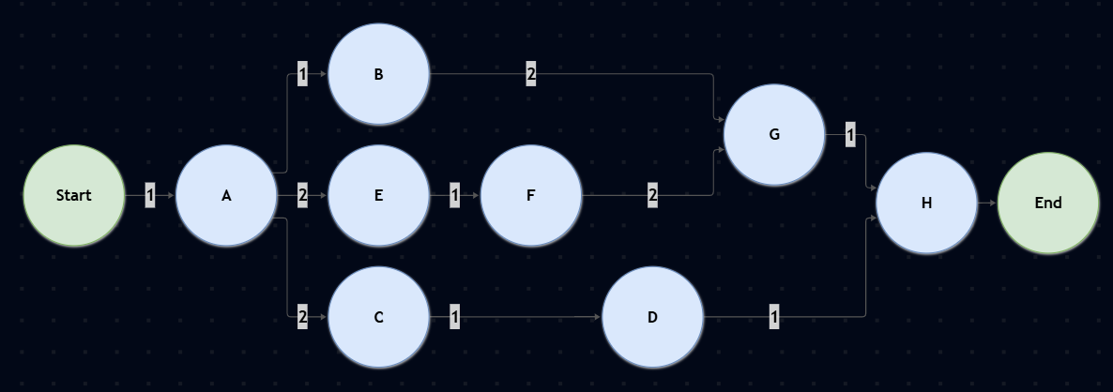

Kết luận:
- Đường số 1: A -> C -> D -> H
- Thời gian: 1 + 2 + 1 + 1 = 5 ngày
- Đường số 2: A -> B -> G -> H
- Thời gian: 1 + 1 + 2 + 1 = 5 ngày
- Đường số 3: A -> E -> F -> G -> H
- Thời gian: 1 + 2 + 1 + 2 = 7 ngày
Vậy tổng thời gian dài nhất là: đường số 3 (A -> E -> F -> G -> H).
=> Đường găng của Sprint 1 là: A -> E -> F -> G -> H
=> Tổng thời gian hoàn thành Sprint 1 là: 7 ngày.

